Siaran Pers
Cara Baru Cari Lagu di Galaxy S25 Series Pakai Circle to Search with Google

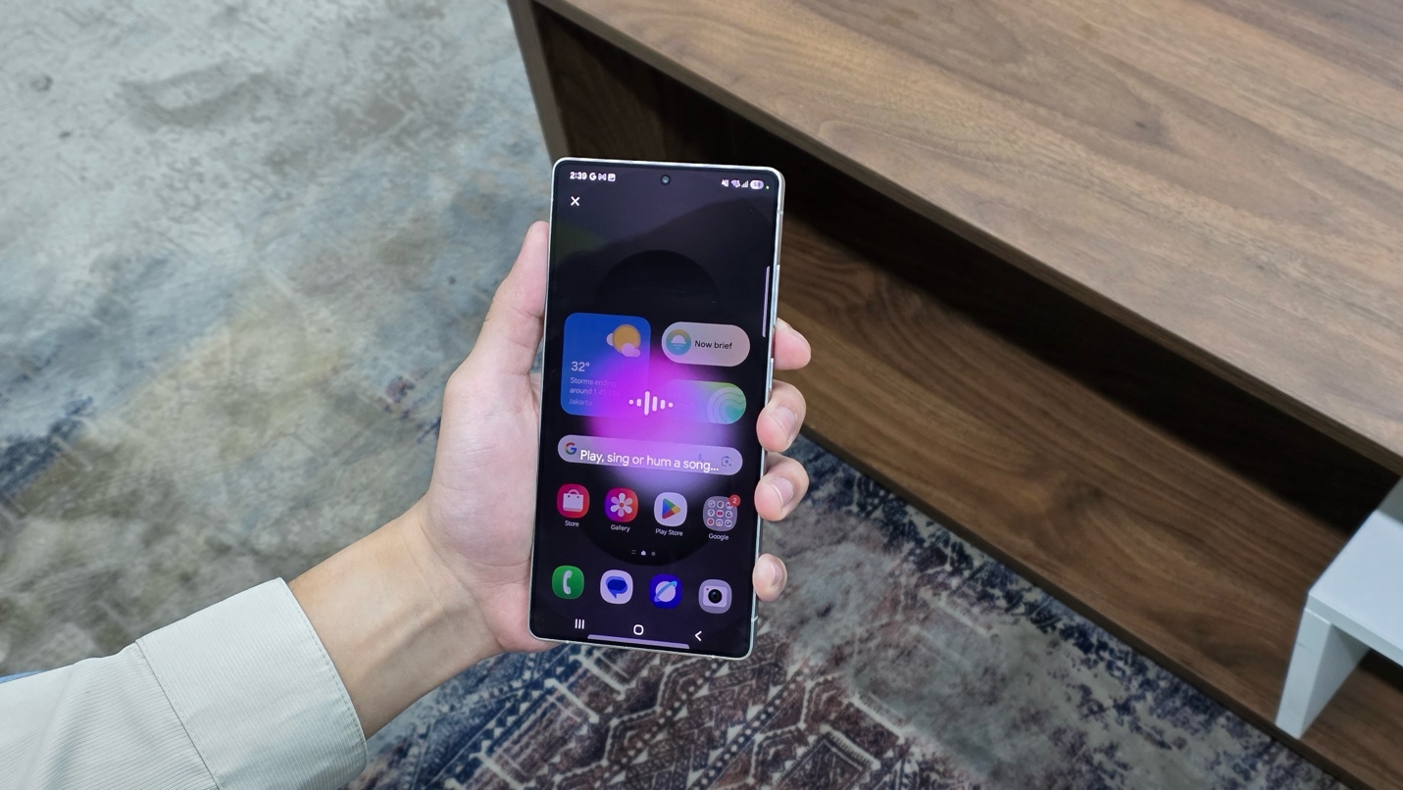
Galaxy S25 Series membawa fitur baru Circle to Search with Google: AI Overview, Song Finder, dan One Tap Actions

Jakarta, 28 Februari 2025 – Samsung Galaxy S25 series membawa 22 fitur AI terbaru dan ditingkatkan yang dapat diproses baik on-device, on cloud, dan juga hybrid. Circle to Search with Google adalah salah satu fitur AI yang dikembangkan semakin canggih dengan integrasi Gemini melalui kerja sama Samsung dan Google. Jika sebelumnya Circle to Search with Google hanya memungkinkan pencarian objek di layar, kini fitur ini bisa memberikan ringkasan singkat dari hasil pencarian. Integrasi Gemini juga membuat Galaxy AI lebih akurat dalam mengenali berbagai objek, bahkan mampu mencarikan lagu hanya dengan menggumam melodi dari lagu yang ingin dicari. Berkat kemampuan Multimodal AI, Circle to Search with Google di Galaxy S25 Series kini mampu memahami teks, foto, video, audio, hingga objek nyata di sekitarmu.

“Galaxy S25 Series adalah smartphone pertama dengan Multimodal AI yang menghadirkan versi terbaru Circle to Search with Google. Kami terus berupaya menghadirkan fitur-fitur yang benar-benar bermanfaat dan mempermudah keseharian pengguna, seperti menerjemahkan text dan mencarikan lagu. Salah satu yang paling disukai adalah kemampuannya mencari lagu yang diputar di kafe atau tempat umum, atau sekedar mendengarkan kita melantunkan sebagian melodi. Dengan Circle to Search with Google, pengguna dapat menemukan judul lagu dalam hitungan detik, kapan pun dan di mana pun,” ujar Ilham Indrawan, MX Product Marketing Senior Manager Samsung Electronics Indonesia.

Selain mencari lagu dalam hitungan detik dengan Circle to Search with Google, ada fitur-fitur baru lain di Circle to Search with Google, yaitu AI Overview dan One Tap Action.

Cari lagu favorit lebih mudah dengan Circle to Search with Google
Pernah penasaran dengan lagu yang diputar di kafe saat hangout atau sekilas terdengar di radio, tapi nggak tahu judulnya? Sekarang, Circle to Search with Google bisa langsung membantumu menemukan jawabannya. Caranya masih sama, hanya ada sedikit perbedaan. Berikut panduannya:

- Tekan tombol home,
- Saat muncul Google search bar di bagian bawah, klik tanda paling kanan,
- Gemini akan mulai mengidentifikasi lagu yang terdengar di sekitar kamu,
- Setelah menemukan lagu yang kamu cari, Gemini juga dapat menampilkan informasi lainnya seperti lirik lagu, video klip, bahkan sampai tanggal rilisnya

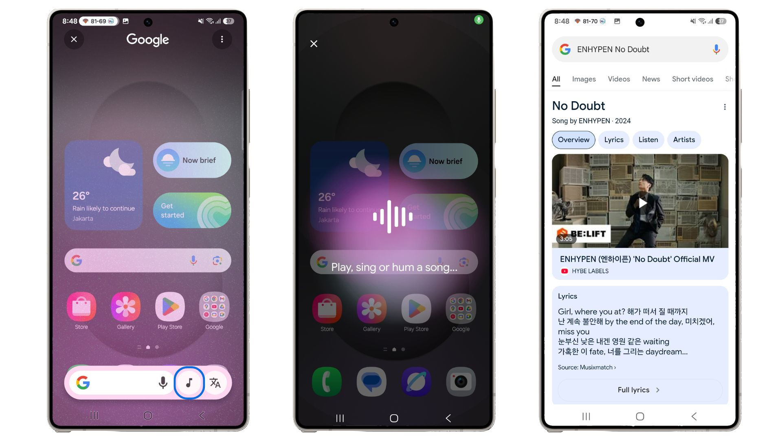
Detil informasi seputar lagu yang kamu cari dengan menggunakan Circle to Search with Google

Circle to Search with Google memungkinkanmu menemukan lagu hanya dalam hitungan detik. Kemampuan ini tentu saja berkat kecanggihan Multimodal AI di Galaxy S25 Series. Selanjutnya, kamu bisa langsung menelusuri Google untuk mengetahui lebih banyak tentang artis dan lagu yang baru saja kamu dengar.

Advanced AI Overviews dengan Gemini
Circle to Search with Google sebelumnya dikenal sebagai fitur untuk mengidentifikasi objek yang terlihat di layar smartphone. Berkat integrasi Gemini, fitur ini tak sekadar mengenali, tetapi juga menyajikan ringkasan informatif tentang objek yang kamu cari. Penasaran bagaimana cara kerjanya?

- Temukan objek yang akan kamu cari dengan Circle to Search with Google. Kamu juga bisa menggunakan kamera untuk mencari objek yang ada di hadapan kamu.
- Tekan tombol home.
- Lingkari objek yang ingin kamu cari.
- Nantinya akan muncul halaman Google yang berisikan informasi mengenai objek yang kamu cari.


AI Overview menampilkan informasi tambahan mengenai objek yang kamu cari

Dengan kemampuan Circle to Search with Google yang ditingkatkan di Galaxy S25 Series, Gemini kini dapat memberikan informasi lebih lengkap, seperti:
- Ringkasan detail tentang objek yang kamu cari
- Informasi harga beserta tempat pembelian
- Pencarian terkait yang relevan

Fitur canggih ini memberimu akses instan ke beragam informasi dengan satu langkah sederhana. Jadi, kamu bisa temukan objek yang dicari dengan lebih cepat dan effortless.

One Tap Actions untuk nomor telepon, email, dan alamat
Menyalin nomor telepon, email, atau alamat dari dokumen kerja kerap merepotkan. Kamu harus mencatat ulang di aplikasi Notes atau mengingat detailnya satu per satu. Namun, dengan adanya pembaruan Circle to Search with Google di Galaxy S25 Series, semua itu bisa dilakukan dengan lebih praktis melalui fitur One Tap Actions.
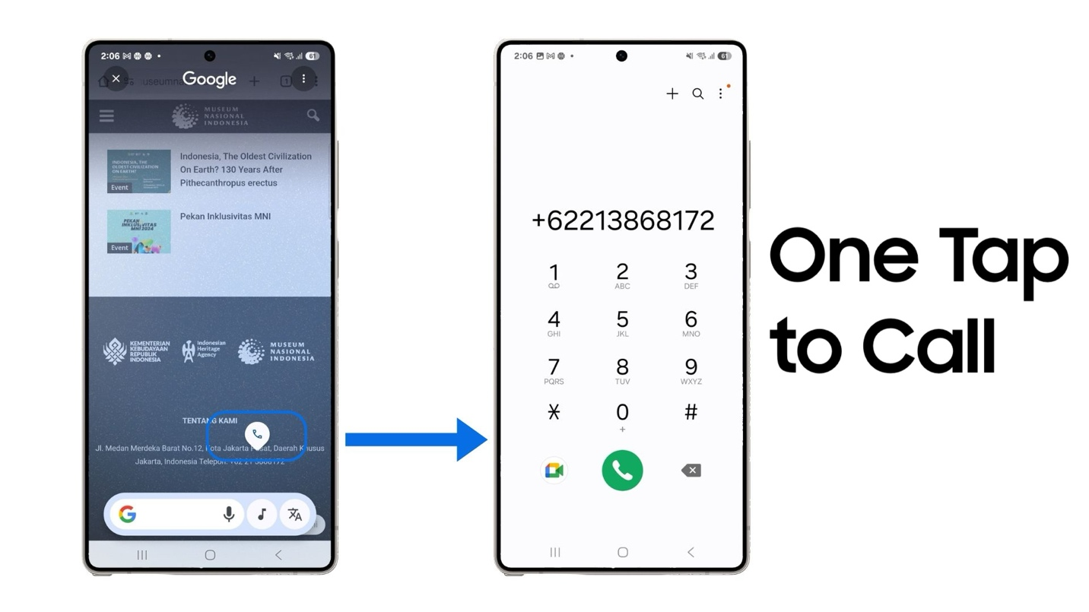
One Tap Actions dapat memudahkan kamu mengakses nomor telepon, email, dan alamat yang ada di layer smartphone kamu

Tak lagi sekadar mendeteksi QR code, Circle to Search with Google kini mampu mengenali detail seperti nomor telepon, email, dan alamat yang muncul di layar. Lebih dari itu, fitur ini juga langsung menyarankan tindakan, seperti menelepon, menyusun draft email, atau membuka petunjuk arah ke lokasi yang dituju hanya dengan sekali tap tanpa perlu mengetik ulang.

Makin mudah mencari apapun dengan fitur Circle to Search with Google baru di Galaxy S25 Series, beli sekarang dan dapatkan promo menarik!
Tertarik bisa lebih mudah cari lagu pakai Circle to Search with Google? Ada bonus eksklusif Galaxy S25 series selama periode 14 Februari hingga 14 Maret 2025. Samsung menawarkan bonus eksklusif Galaxy S25 series senilai hingga Rp4,5 juta. Promo ini mencakup trade-in cashback Rp2.000.000, cashback pembelian wearables senilai Rp1.000.000, dan cashback dari bank partner hingga Rp1.500.000. Tak hanya itu, Samsung juga memberikan diskon hingga 40% untuk Samsung Care+, yang melindungi perangkat hingga 2 tahun. Buat kamu yang penasaran buat nyobain langsung pengalaman Circle to Search terbaru yang ada di Galaxy S25 Series, kamu bisa dateng ke Galaxy Studio di Mal Kelapa Gading 3 dari tanggal 25 Februari sampai 2 Maret 2025. Di sana, kamu bisa eksplor terobosan inovasi Samsung di Galaxy S25 Series.

Galaxy S25 Ultra hadir dalam pilihan warna Titanium Silverblue, Whitesilver, Gray, dan Black, dengan varian eksklusif online Titanium Pinkgold, Jetblack, dan Jadegreen. Sementara itu, Galaxy S25+ dan Galaxy S25 tersedia dalam warna Navy, Icyblue, Mint, dan Silver Shadow, serta pilihan eksklusif online Blueblack, Coralred, dan Pinkgold. Galaxy S25 Ultra hadir dalam tiga varian: 12/256GB seharga Rp22.999.000, 12/512GB seharga Rp24.999.000, dan 12/1TB seharga Rp28.999.000. Sementara itu, Galaxy S25+ tersedia dalam varian 12/256GB seharga Rp17.999.000 dan 12/512GB seharga Rp19.999.000. Untuk Galaxy S25, varian 12/256GB dibanderol Rp14.999.000, sedangkan varian 12/512GB dapat dimiliki dengan harga Rp16.999.000.

Untuk informasi lebih lanjut, kunjungi www.samsung.com/id.

-o0o-

Tentang Samsung Electronics Co., Ltd.
Samsung menginspirasi dunia dan membentuk masa depan dengan ide dan teknologi transformatif. Perusahaan ini mendefinisikan ulang dunia TV, smartphone, wearables, tablet, peralatan rumah tangga, sistem jaringan dan memori, sistem LSI, foundry dan solusi LED, serta menghadirkan pengalaman terhubung yang mulus melalui ekosistem SmartThings dan kolaborasi terbuka dengan para mitra. Untuk berita terkini, silakan kunjungi Samsung Newsroom di news.samsung.com.

Untuk keterangan lebih lanjut:
Fia Handayani  Public Relations Manager  Samsung Electronics Indonesia  Email: f.handayani@samsung.com | Maghfira Tabrani  Manager  Carl Byoir  Email: maghfira.tabrani@carlbyoir.com

